BÀI VIẾT VỀ GƯƠNG NGƯỜI TỐT- VIỆC TỐT

Gương người tốt, việc tốt: Cô Giáo Hoàng Thị Hương Thươm- Phó hiệu trưởng - Chủ tịch công đoàn - Một cán bộ quản lý có Tâm - có Tình - Tấm gương sáng cho thế hệ trẻ giáo viên

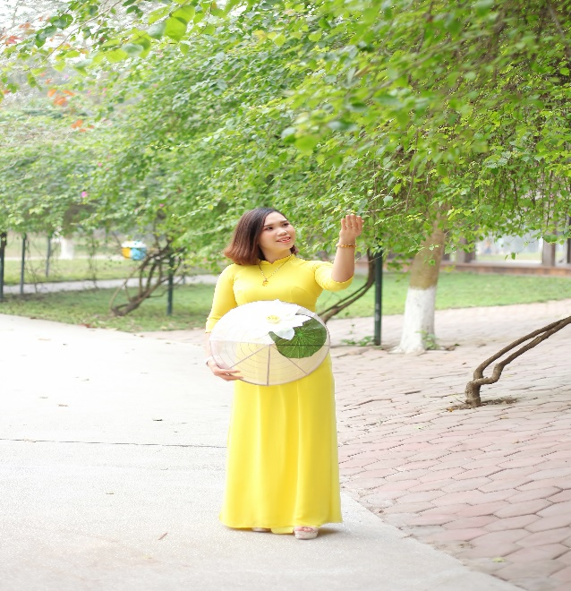
Nằm trên con đường Cửu Việt 2- Tổ dân phố Cửu Việt – TT Trâu Quỳ - Gia Lâm - Thành phố Hà Nội có một ngôi trường khang trang, xinh xắn, sạch đẹp, giàu truyền thống, giàu tình thương - nơi cán bộ, giáo viên, nhân viên chúng tôi gọi với cái tên đầy tình thân mến “ Trường Mầm non Quang Trung - Ngôi nhà thứ hai của mình.”
Chúng tôi luôn hãnh diện với bạn bè, đồng nghiệp mỗi khi nhắc đến “ Ngôi nhà thứ hai” bởi ở đó có những cô giáo tận tâm, tận tình, hết lòng vì sự nghiệp “ trăm năm trồng người” của mình. Những người lái đò thầm lặng ở ngôi trường thân yêu ấy luôn luôn thật tỏa sáng từ chính đạo đức lối sống, từ sự nhiệt huyết trong từng ngày lên lớp để truyền dạy tri thức cho các thế hệ mai sau. Cũng ở ngôi trường ấy, chúng tôi mỗi ngày đều nhận được sự quan tâm, hướng dẫn, chỉ bảo tận tình của các cô, các chị - những người đi trước. Trong rất nhiều tình cảm tôi nhận được đó, tôi luôn cảm thấy trân trọng, biết ơn đặc biệt với người đồng nghiệp - người lãnh đạo phụ trách chuyên môn của chúng tôi - cô giáo Hoàng Thị Hương Thơm - Phó hiệu trưởng- Chủ tịch công đoàn trường mầm non Quang Trung – TT Trâu Quỳ - Gia Lâm - Hà Nội.
Trước khi đảm nhận cương vị Phó Hiệu trưởng, cô Hương Thơm đã là một giáo viên với rất nhiều thành tích tốt như Đạt Giáo viên giỏi cấp Huyện, nhiều sáng kiến kinh nghiệm xếp loại A, B các cấp. Ngay từ khi chuyển về trường Mầm non Quang Trung, cô giáo đã mang lại một làn gió mới về đổi mới phương pháp dạy học và sự sáng tạo, năng động trong công việc và đặc biệt là niềm đam mê dạy học. Tôi còn nhớ rất rõ lần đầu tiên được cô dự giờ. Cách hướng dẫn học sinh tự học, tự tìm kiếm kiến thức và kiểm tra nhau trong giờ của cô như mang đến cho chúng tôi một cái nhìn đầy mới mẻ mà bấy giờ còn khá lạ lẫm và ít người áp dụng. Đặc biệt tôi ấn tượng về giọng nói và giọng đọc bài đầy truyền cảm và say mê của cô. Ở cương vị Phó Hiệu trưởng, cô giáo Hoàng Thị Hương Thơm luôn hoàn thành xuất sắc nhiệm vụ. Mỗi ngày, cô đều đến trường từ rất sớm và làm việc nhiều lúc về cũng rất muộn. Ở cô, chúng tôi luôn nhìn thấy sự tận tụy và say mê làm việc và nhất là với chuyên môn. Được giao nhiệm vụ phụ trách chuyên môn, cô luôn tích cực dự giờ, thăm lớp để hướng dẫn, chỉ đạo giáo viên. Chúng tôi được dự giờ, góp ý và chỉ bảo hết sức thân tình và bổ ích. Cô Hiệu phó với dáng người dong dỏng cao và cái miệng thật duyên đi đến đâu là ở đó có tiếng nói cười. Cô không phải hướng dẫn, chỉ đạo chúng tôi mà là sự góp ý chân tình của một người em, người bạn hết sức tình cảm, thấu hiểu nhưng cũng thật nghiêm túc. Mỗi khi chúng tôi có việc gì cô luôn gọi riêng nói chuyện cởi mở và góp ý nhẹ nhàng. Cô chính là sợi dây gắn kết tình cảm của mọi người trong trường với nhau.
Với những giáo viên trẻ, cô Hương Thơm còn là một người chị, người bạn, một tấm gương về tinh thần làm việc chủ động, sáng tạo và lòng say mê nghề nghiệp. Cô luôn chủ động trong công việc và tích cực tìm ra rất nhiều sáng kiến để nâng cao hiệu quả công việc. Nhiều sáng kiến của cô không chỉ được áp dụng trong trường mà còn được Phòng giáo dục khen ngợi. Nhiều lúc trong giờ giải lao, chúng tôi không thể quên hình ảnh cô Phó hiệu trưởng ngồi bên bàn làm việc hoàn thành các loại báo cáo, khi nhìn thấy chúng tôi chỉ kịp ngẩng lên nhoẻn miệng cười.
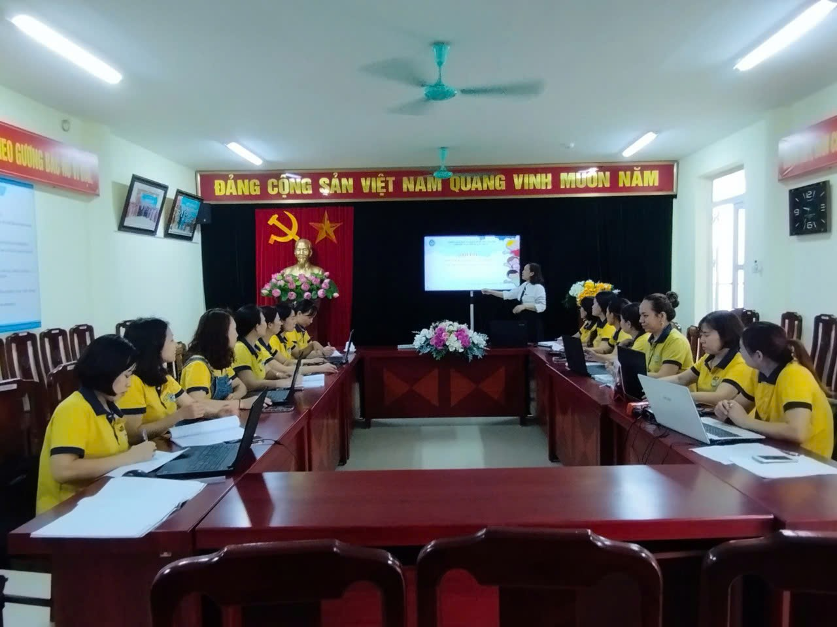
Đã có một thời gian, khoảng năm học 2024 - 2025, đồng chí Chủ tịch Công đoàn của trường chúng tôi chuyển công tác, cả trường chúng tôi thống nhất bầu cô Hương Thơm làm chủ tịch Công đoàn. Chỉ mới làm chủ tịch Công đoàn trong thời gian ngắn nhưng cô Hương Thơm đã mang lại rất nhiều đổi mới cho Công đoàn Nhà trường. Từ việc thăm hỏi những người ốm đau cho đến quyền lợi chính đáng của anh, chị em được cô quan tâm sát sao và đưa ra các cách giải quyết hết sức hợp tình hợp lí.
Không chỉ là một Phó hiệu trưởng tận tụy với công việc, cô giáo Hương Thơm
còn là một người hết sức chân tình cởi mở và sống tình cảm với mọi người. Cô luôn chủ động tâm sự, giúp đỡ những người có hoàn cảnh khó khăn hay có chuyện vui, buồn. Nhìn cách cô Hương Thơm nói chuyện với mọi người trong trường, người ta không hề cảm thấy có khoảng cách giữa lãnh đạo và nhân viên mà là những người đồng nghiêp, những người bạn. Đặc biệt, cô còn là người sống tình cảm và rất hay đi làm từ thiện. Cô luôn là người đứng lên hưởng ứng và phát động các phong trào từ thiện của giáo viên và học sinh Nhà trường. Ở trường, có học sinh và giáo viên nào gặp hoàn cảnh khó khăn, bao giờ cô cũng là một trong những người đầu tiên tìm hiểu, đề xuất cùng Ban giám hiệu để có sự trợ giúp kịp thời đầy tình nghĩa.
Là một đảng viên, cô càng gương mẫu trong mọi công việc, có tinh thần cầu tiến bộ, hoàn thành tốt các hoạt động chuyên môn và các hoạt động tập thể. Cô luôn chấp hành tốt chủ trương, chính sách của Đảng và pháp luật của Nhà nước, các quy định của ngành. Cô giáo Hoàng Thị Hương Thơm có lối sống trong sáng, giản dị, hòa nhã, đoàn kết, thân ái với mọi người. Với cô, học tập và làm theo tư tưởng tấm gương đạo đức, phong cách Hồ Chí Minh là bằng những việc làm cụ thể trong công việc cũng như trong cuộc sống.
Công việc bận rộn thế nhưng cô giáo vẫn là một người mẹ hiền, vợ đảm trong gia đình nhỏ hạnh phúc của mình. Được chồng yêu mến và ủng hộ, các con ngoan ngoãn, thành đạt càng khiến cô có nhiều niềm vui và sự hăng say trong công việc. Với cái tâm cô dành cho công việc, với cái tình cô giáo dành cho mọi người xung quanh và rất nhiều những thành tích đã đạt được, chúng tôi tự hào về cô và yêu mến cô. Cô giáo Hoàng Thị Hương Thơm xứng đáng là một tấm gương mẫu mực, tâm huyết với nghề để nhiều thế hệ giáo viên chúng tôi sau này học tập, noi theo. Tôi rất vinh dự và tự hào khi được làm việc cùng với một đồng nghiệp có bề dày thành tích như vậy. Chúc cô luôn mạnh khỏe để tiếp tục cống hiến cho đời “những đóa hoa thơm”!
Người viết

Nguyễn Thị Tuyến

